

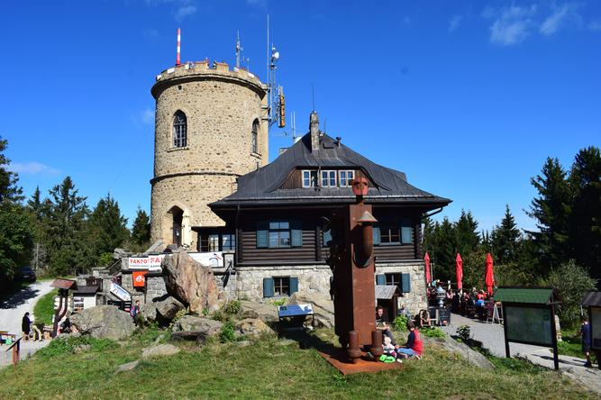

**Novoroční výstup na Kleť**

****1.1.2025 Kleť - Blanský les****

**Pořadatel**: Klub přátel hory Kleť , Klub českých turistů oblast Jihočeský kraj

libovolné pěší trasy z Českého Krumlova, Zlaté Koruny, Holubova,Plešovic žst. na trati č.194 České Budějovice – Nové Údolí/Volary/

Na vrcholu cca 9:00-11:00 pro účastníky diplom a malý suvenýr

**Stravování :** možnosti v restauracích chata Kleť ,Holubov,Zlatá Koruna,Plešovice, Český Krumlov.

**Doprava:**vlakem odjezd z Českých Budějovic Os 8:12, 10:12 R 11:12hodin pouze do Č.Krumlov , z Volar Os 6:38,9:01hodin . Odjezdy vlaků zkontrolujte .

Na výstup je možno použít /jedna cesta /lanovku z Holubova v provozu vždy v celou hodinu

**Doporučené mapa :** pěší - zelená edice KČT 1:50 000, č. 72,73

**Informace:** Martin Tomka tel: 736 634 100, Franc Jiří [francjiri@volny.cz](mailto:francjiri@volny.cz), tel.737 460 703